PROJETO DE LEI Nº 686, DE 2018
Inclui no calendário oficial do Estado de São Paulo a "Festa de Pentecostes".

A ASSEMBLEIA LEGISLATIVA DO ESTADO DE SÃO PAULO DECRETA:
Artigo 1º – Fica incluída no calendário oficial do Estado de São Paulo a “Festa de Pentecostes”, a ser realizada anualmente, 50 (cinquenta) dias após a Páscoa e será celebrada por 7 (sete) semanas.
Artigo 2º – Esta lei entra em vigor na data de sua publicação.

JUSTIFICATIVA
FESTA DAS SEMANAS (SHAVUOT - PETENCOSTES): celebrada entre 5 e 6 de Sivan (entre Maio e Junho), com o propósito de celebrar a data que Deus outorgou a Torá ao povo judeu no Monte Sinai há mais de 3.300 anos.
Segundo o censo IBGE de 2010, os judeus representam 0,06% da população brasileira, o que equivale a 110 mil pessoas. Dessas, 65 mil estão no estado de São Paulo e 60 mil na capital.
Matéria da Gazeta do Povo relata em 20/02/2018 que:
Número de estudantes estrangeiros no Brasil cresce 112% em oito anos ... e o maior número de alunos estrangeiros está no estado de São Paulo; Paraná fica com o segundo lugar. São 10.298 estrangeiros matriculados.
https://www.gazetadopovo.com.br/educacao/numero-de-estudantes-estrangeiros-no-brasil-cresce-112-em-oito-anos-dajqmw2rb77eau0b6yqlwdtfe/
Origem do nome Brasil
Brasil antigamente era escrito com “z”, Brazil, nome que se originou do “pau de ferro”,
“Brasil” em hebraico é escrito assim: ליזרב; e a palavra “ferro” assim: לזרב (barzel). Logo, o pau-de-ferro tornou-se o “pau brazil", originando o nome do país.
De acordo com relatos bíblicos, há um homem chamado Barzilai que socorreu Davi no deserto enquanto fugia da conspiração de seu próprio filho Absalão.
Quando nós brasileiros visitamos Israel, somos chamados de Barzilai – Amigo de Israel – O povo brasileiro é amigo do povo Judeu.
Os judeus influenciaram no desenvolvimento do Brasil, tanto de etnia como culturalmente, o nome do Brasil é totalmente judaico. Foi importante a vinda deles para a colonização do Brasil.
Os jovens brasileiros precisam saber disso. As festas judaicas têm muito a ver com a cultura brasileira, como as festas da Páscoa, o Êxodo, morte e ressurreição de Cristo. A maior colônia judaica fica no Sudeste do país.
Até no mercado financeiro se usa a cultura judaica. Uma pessoa abençoando a outra, crescem em comunidade para se fortalecerem. Existe uma ética nas ações comerciais.
Os judeus destacaram-se por terem sido o primeiro povo a adotar o monoteísmo ético, religião que pregava a existência de um só Deus e que exige um comportamento ético das pessoas, ou seja, que agissem de maneira correta e justa. Tal atuação é o fundamento presente na religião e na vida de mais de 2 bilhões de pessoas atualmente, como judeus, muçulmanos e cristãos.
Isto está relacionado a questões de cidadania como não roubarás, não matarás. Os jovens perderam o referencial de família. Os pais saem para trabalhar. Os filhos vão para a escola e precisam ser orientados em questões básicas e disciplinares, que sempre foram de obrigação dos pais. Essa ética está relacionada a amar ao próximo como a si mesmo.
A celebração das festas judaicas no Brasil
Considerando todos os aspectos citados, percebemos que dentro de toda a miscigenação de raças existente em nosso país, fomos também formados sob grande influência judaica. A cultura judaica, suas datas comemorativas e feriados estão presentes de forma velada em nosso calendário.
No Brasil as festas judaicas tornaram-se restritas à própria comunidade judaica, no entanto, o “Shabat” é entendido e celebrado não só pelos judeus, mas por alguns cristãos que procuram seguir os princípios do judaísmo.
Um exemplo disso é o Shabat (Sábado), que é celebrado a cada sete dias e tem como propósito dar descanso ao homem, pois Deus criou o mundo em 7 dias e no sétimo descansou. E assim o ser humano também deve descansar.
Outra festa muito importante celebrada no Brasil é a Pêssach (Páscoa), comemorada em 14 de Nisã, com o propósito de lembrar a libertação do povo de Israel do Egito. Pêssach, em hebraico, significa literalmente “passagem”.
A verdadeira Páscoa foi celebrada tradicionalmente por Jesus, pelos apóstolos e pela Igreja até o séc. VI d.C., em que os primeiros cristãos realizavam em suas igrejas e em suas famílias um jantar festivo, com pão sem fermento, o cordeiro assado e ervas amargas, para se lembrarem de como a vida era amarga antes de Jesus.
A partir do sec. VI d.C. foi oficializada pela Igreja Católica a Páscoa cristã, houve também o surgimento do “ovo da Páscoa”, de origem pagã.
Festas judaicas:
Pêssach (Páscoa): celebrada em 14 de Nissan (entre Março e Abril), com o propósito de lembrar a libertação do povo de Israel do Egito. Na ocasião um cordeiro era morto e comido e servido com ervas amargas e pães sem fermento.
Festa dos Pães Asmos: celebrada entre 15 e 21 de Nissan (entre Março e Abril), com o propósito de lembrar como os israelitas foram tirados por Deus às pressas do Egito. Eram preparados pães sem fermento e reuniões de adoração eram realizadas.
Primícias (Primeira Colheita): celebrada em 16 de Nissan (entre Março e Abril), com o propósito de reconhecer que os frutos da terra vinham de Deus e a colheita era fruto de sua benignidade. Na ocasião os primeiros frutos das colheitas eram ofertados.
Festa das Semanas (Shavuot - Petencostes): celebrada entre 5 e 6 de Sivan (entre Maio e Junho), com o propósito de celebrar a data que Deus outorgou a Torá ao povo judeu no Monte Sinai a mais de 3300 anos.
Trombetas (Rosh Hashaná – Ano Novo): Celebrado entre 1 e 2 de Tishrei (entre setembro e outubro), com o propósito de comemorar o início do ano civil. Esse era um dia de descanso e de fazer ofertas, onde as trombetas e os chifres eram tocados o dia inteiro.
Dia da Expiação (Yom Kippur – Dia do Perdão): celebrado entre o por do sol de 9 Tishrei e o por do sol de 10 Tishrei (entre Setembro e Outubro), com o propósito de oferecer sacrifícios pelos pecados dos sacerdotes e do povo e purificar o santuário. Era um dia de descanso e jejum, onde sacrifícios eram oferecidos.
Festa dos Tabernáculos (Sucot ou Cabanas): celebrado entre 14 e 21 de Tishrei (entre Setembro e Outubro), com o propósito de lembrar a peregrinação do povo de Israel pelo deserto. Consistia numa semana de festa por causa da colheita dos frutos, o povo habitava em cabanas e oferecia sacrifícios.
Santa Convocação: celebrado em 22 de Tishrei (entre Setembro e Outubro), com o propósito de comemorar o encerramento do ciclo de festividades. Era um dia de convocação, descanso e oferta de sacrifícios.
Festa de Purim: celebrada em 14 e 15 de Adar (entre Fevereiro e Março), com o propósito de comemorar a libertação dos judeus no Tempo de Ester. Era um momento de grande alegria e festividades, e o livro de Ester era lido.
Shabat (Sábado): celebrado a cada sete dias com o propósito de dar descanso para as pessoas e os animais, afim de que o homem fosse renovado tanto física quanto espiritualmente. É um dia de descanso e que não se pode trabalhar.
Lua Nova: celebrado no primeiro dia do mês lunar com o propósito de celebrar o início do mês lunar com festas religiosas. As atividades comerciais também eram suspensas.
Ano de Descanso (ou Ano Sabático - Chemitah): celebrado a cada sete anos com o propósito de dar descanso para a terra. Durante o Ano Sabático as terras não eram cultivadas.
Ano do Jubileu: celebrado a cada cinquenta anos com o propósito de ajudar os pobres e preservar a ordem social. Ocorria a libertação dos escravos e a devolução das terras aos donos originais.
A comunidade judaica em São Paulo:
Matéria publicada no site da Federação Israelita do Estado de São Paulo em 23 de janeiro de 2012 relata:
Uma das maiores riquezas da cidade de São Paulo é a convivência pacífica entre todas as comunidades, religião e raças que vivem em nosso Estado. Este foi um dos motivos responsáveis pela imigração de judeus para São Paulo, que teve início no final do século 19 e hoje é a segunda maior população judaica da América Latina perdendo apenas para Buenos Aires.
O contexto paulista de intenso crescimento urbano e econômico dos primeiros anos do século 20 e o ambiente de uma cidade cosmopolita, culturalmente aberta e receptiva e com uma população significativa de imigrantes atraíram a imigração judaica, que deixava para trás as más condições de vida nos países de origem e episódios de anti-semitismo e de perseguições. Restrições imigratórias nos Estados Unidos, Canadá e Argentina tornaram o Brasil, particularmente São Paulo, um destino preferencial destes imigrantes. (dados do historiador Roney Cytrynovicz extraídos do site (www.fisesp.org.br).
Trabalho de entidades judaicas beneficiam a sociedade em geral
Centro Israelita de Assistência ao Menor (CIAM) – ‘Entidade que presta serviços a pessoas com necessidades especiais, favorecendo a inclusão social em um processo contínuo de aperfeiçoamento organizacional. O CIAM funciona hoje em duas unidades- Centro de Educação e Desenvolvimento (CED), onde atende cerca de 130 educandos, e Aldeia da Esperança, que desenvolve um programa, pioneiro e único no Brasil, de moradia assistida vitalícia para pessoas com necessidades especiais e com distúrbios psiquiátricos. www.ciam.org.br
Ten Yad – A Instituição Beneficente Israelita Ten Yad vem lutando para alimentar pessoas, através de programas de assistência alimentar gratuita. De todo o seu trabalho filantrópico, destaca-se o “Meals on Wheels” (Refeições Sobre Rodas), um inédito programa de entrega de refeições quentes. www.tenyad.org.br
União Brasileiro-Israelita do Bem-Estar Social (UNIBES) – ‘A UNIBES promove atendimento global a crianças e adultos, chegando a atingir a um público de 6 mil pessoas por ano, através de suas áreas de Infância e Adolescência e de seu Departamento de Serviço Social. Possui serviços diversos na área de assistência a saúde, bazar beneficente e outros. www.unibes.org.br
Lar das Crianças da Congregação Israelita Paulista: Atende crianças dos 3 aos 15 anos, independente de raça ou religião, proporcionando-lhes educação, através do encaminhamento para escolas públicas ou particulares, além de acompanhamentos psicológico, fonoaudiológico, pedagógico e tratamento médicos gratuitos. Sempre, buscando proporcionar tudo o que uma criança necessita para crescer com carinho, amor, segurança e dignidade. www.cip.org.br/lardascriancas
Projeto Felicidade – O Projeto Felicidade proporciona uma semana de diversão e alegria, incluindo hospedagem em hotéis, transporte, alimentação e passeios, para que crianças carentes com câncer possam resgatar o amor próprio e adquirir forcas para continuarem sua luta contra o câncer. www.felicidade.org.br
Oficina Abrigada de Trabalho (OAT)– É mantida pela Comunidade Shalom, da Liga Israelita do Brasil, onde sua principal missão é capacitar jovens e adultos, portadores de deficiência mental, em suas diversas oficinas de trabalho, inserindo-os no mercado de trabalho à medida que estejam em condições de cumprir seu papel como cidadãos trabalhadores. Possui cinco oficinas, a saber: de papel reciclado, de papelaria, de velas e sabonetes, gráfica e seqüencial industrial. www.oat.org.br
Dados sobre a comunidade judaica no Brasil e em São Paulo
No Brasil: 110 mil judeus
No Estado de São Paulo: 65 mil judeus
Na Capital: 60 mil judeus
São Paulo tem a segunda maior população judaica da América Latina perdendo apenas para Buenos Aires
Número de Sinagogas: 45
Número de Rabinos: 180
Porcentagem de judeus ortodoxos: 15%
https://www.fisesp.org.br/ janeiro 23, 2012
Calendário Judaico
https://www.google.com.br/search?q=calend%C3%A1rio+judaico&source=lnms&tbm=isch&sa=X&ved=0ahUKEwj08PbKlMPeAhXBDJAKHZYND4cQ_AUIDigB&biw=1280&bih=929#imgrc=_9PbLI7QJtaN-M:&spf=1541624190541
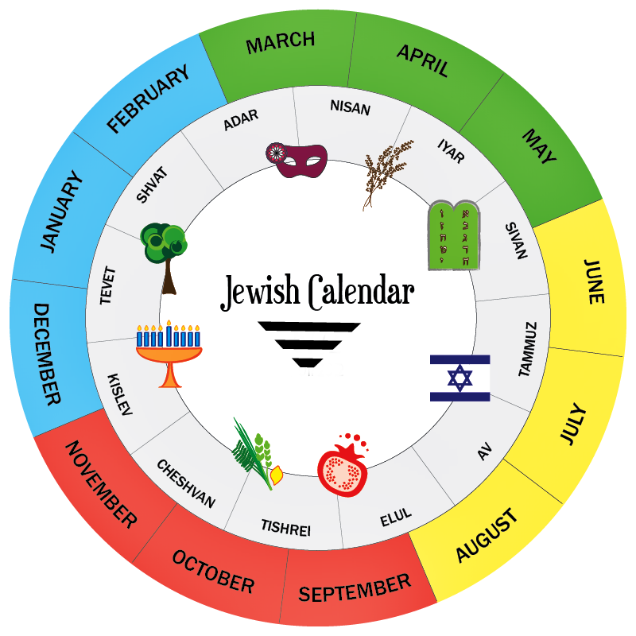
Sala das Sessões, em 27/11/2018.
a) Chico Sardelli - PV

